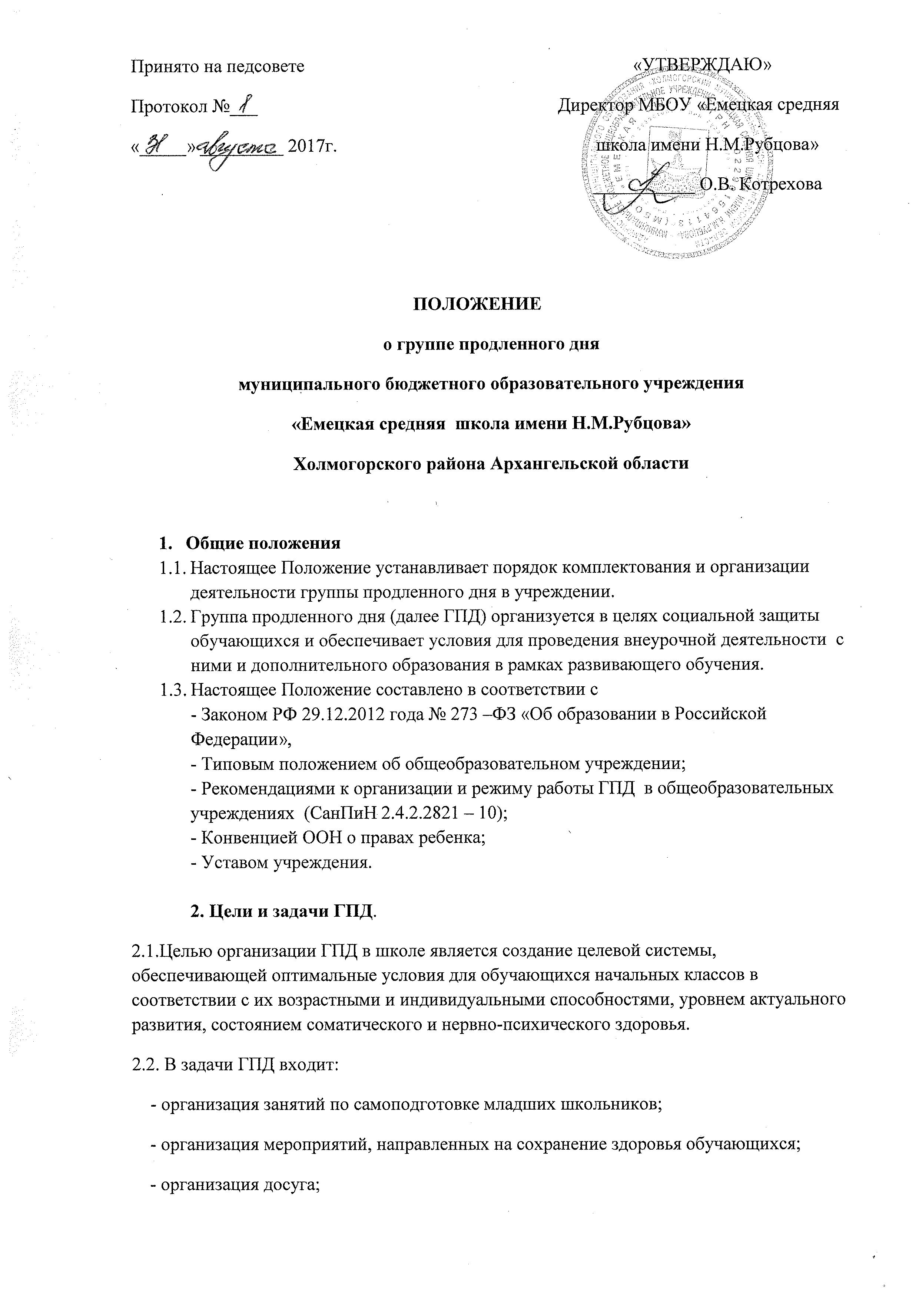
- организация досуга;
- развитие интересов, способностей и дарований школьников, воспитание у них интереса к знаниям, пытливости и любознательности, инициативы и самостоятельности.
3. Порядок комплектации и организации деятельности.
3.1. Учреждение открывает ГПД по желанию родителей (законных представителей).
3.2. Зачисление в ГПД и отчисление осуществляется приказом директора школы по заявлению родителей (законных представителей). Между образовательным учреждением и родителями обучающихся заключается договор о взаимных обязательствах.
3.3. Школа организует 2 группы продлённого дня для обучающихся по программам начального общего образования наполняемостью не более 25 человек каждая.
3.4. Деятельность ГПД регламентируется планом работы с учетом специфики требований ФГОС НОО и режимом дня, которые утверждаются заместителем директора по УВР, курирующего образовательную деятельность в начальной школе.
3.5. Недельная предельно допустимая нагрузка в ГПД не более 30 часов при пятидневной рабочей неделе.
3.6. Работа строится в соответствии с рекомендациями к организации и режиму работы ГПД в общеобразовательных учреждениях по СанПиН 2.4.2.2821 – 10;
3.7. Обучающиеся находятся под наблюдением воспитателя в течение всего времени работы ГПД.
3.8. В ГПД продолжительность прогулки для обучающихся составляет не менее 2 часов. Продолжительность самоподготовки определяется классом обучения: во 2-3 классах – до 1,5 часов, в 4-м классе – до 2 часов.
3.9. В ГПД сочетается двигательная активность воспитанников на воздухе (прогулка, подвижные и спортивные игры, общественно-полезный труд) до начала самоподготовки с их участием в мероприятиях эмоционального, развивающего характера (клубные часы, занятия по дополнительному образованию) до и после самоподготовки.
3.10. В школе организуется горячее питание для воспитанников ГПД за счет родительских средств.
3.11. К проведению с воспитанниками ГПД внеурочной образовательно – воспитательной работы могут привлекаться родители обучающихся, педагоги – организаторы, учителя – предметники. К дополнительному образованию в ГПД – учителя начальных классов, воспитатели, библиотекарь, педагог – психолог.
3.12. Медицинское обслуживание в ГПД обеспечивается фельдшером школы в рамках школьного медицинского пункта.
3.13. Медицинский работник проводит в ГПД лечебно – профилактические мероприятия, направленные на оздоровление и правильное развитие детей, осуществляет контроль за качеством питания обучающихся и выполнением режима дня.

4. Управление группой продленного дня.
4.1. Воспитатель ГПД назначается и освобождается от занимаемой должности директором школы.
4.2. Общее руководство ГПД осуществляется заместителем директора по УВР, курирующего образовательную деятельность в начальной школе.

4.3 Заместитель директора по УВР осуществляет контроль за работой воспитателей, за ведением документации ГПД, в соответствии с планом внутришкольного контроля.
4.4. Для работы ГПД с учетом расписания учебных занятий используются учебные кабинеты, спортивный и актовый залы, библиотека и другие помещения.
5. Права и обязанности.
5.1. Воспитатель ГПД обязан:
- организовывать учебно – воспитательный процесс с учетом требований ФГОС НОО;
- создавать благоприятные условия для индивидуального развития личности обучающегося;
- организовать и контролировать самостоятельную работу обучающихся по выполнению домашних заданий;
- оказывать необходимую помощь в данной работе;
- своевременно оформлять документацию.
5.2. Воспитатель ГПД несет ответственность за:
- качество воспитательной работы с обучающимися во внеурочное время;
- жизнь и здоровье обучающихся;
- правильное использование и сохранность материальных ценностей и оборудования, выделенных для работы с детьми.
- за невыполнение своих функциональных обязанностей, а также за нарушение правил внутреннего распорядка школы или Устава школы.

5.3. Родители воспитанников обязаны:
- оказывать помощь педагогическим работникам в воспитании и обучении обучающихся, обеспечивать единство педагогических требований к ним;
- помогать в организации досуга обучающихся;
- соблюдать режим ГПД;
- обеспечивать необходимыми школьно-письменными принадлежностями, сменной формой одежды.
- извещать воспитателя ГПД о неявке обучающегося;
- вносить своевременную оплату за горячее питание детей.
5.4. Обучающиеся обязаны:
- соблюдать Устав школы;
- бережно относиться к школьному имуществу;
- соблюдать правила поведения в школе, ГПД;
- соблюдать режим ГПД.
5.5. Обучающиеся имеют право на:
- получение дополнительного образования по выбору;
- на свободное выражение собственных взглядов и убеждений, уважение человеческого достоинства.
6. Документация и отчетность воспитателя ГПД
6.1. Документы:
- положение о группе продленного дня;
- должностная инструкция воспитателя ГПД;
- заявление родителей (законных представителей);
- договор между родителями (законными представителями) и ОУ;
- план воспитательной работы, списки воспитанников, режим ГПД, тематическое планирование, табель питания;
- журнал посещаемости обучающихся в ГПД.
6.2. Воспитатель ГПД ведет набор в группу до 01.09.
6.3. Сдает список и расписание заместителю директора по УВР до 03.09.
6.4. Предоставляет план воспитательной работы до 05.09.
6.5. Ежедневно ведет журнал посещаемости.
6.6 .Сдает журнал на проверку в конце четверти.

